Příručka NERP
Dataport pro poskytovatele dat

CZ.03.4.74/0.0/0.0/15_025/0016059
Optimalizace systému řízení příjmu, validace, zpracování a reporting datových sad v resortu životního prostředí (NERP)

Česká informační agentura životního prostředí

Vytvořil: | Miroslav Eľko | Datum: 1.10.2022
Schválil: | Miroslav Kukuc | Datum: 20.3.2023

Revize | Datum uveřejnění | Aktualizoval | Poznámka / Komentář
0.1 | 1.10.2022 | Miroslav Eľko | Dokument k připomínkám
1.0 | 3.2.2023 | Miroslav Kukuc | Publikovaná verze
1.1 | 20.3.2023 | Miroslav Kukuc | Zapracování připomínek
1.2 | 26.3.2024 | Petr Vydra | Aktualizace

Obsah
Úvod 2
1. Popis aplikace 2
Definice 3
Datová sada 3
Indikátor 3
Indikátorová sada 3
Štítky (tagy, klíčová slova) 3
Metadata 3
Proces schvalovacího workflow pro datové sady 4
2. Role 5
2.1. Poskytovatel 5
2.1.1. Seznam datových sad 5
2.1.2. Odevzdání datové sady 6
2.2. Kurátor 10
2.3. Správce 11
3. Logování 11
4. Kontakty. 11

Úvod

Česká informační agentura životního prostředí (CENIA) získává každoročně stovky datových sad od desítek poskytovatelů různými komunikačními kanály. Tato data a jejich metadata CENIA přijímala, spravovala, archivovala a zpracovávala manuálním způsobem bez možnosti systematické kontroly procesu. Některé části systému navíc nevyhovovaly požadovanému standardu otevřených dat DCAT-AP.

Aplikace Dataport (vstupní portál) je odpovědí na výzvy k zefektivnění, automatizaci a urychlení správy a zpracování dat. Aplikaci lze potenciálně rozšířit o další funkcionality i nové agendy.

Popis aplikace
Dataport je aplikace nabízející uživatelsky přívětivé rozhraní pro ukládání a editaci datových sad, indikátorů, příslušných souborů, metadat a vazeb do datového skladu a řízení jejich publikace. Umožňuje větší kontrolu nad daty, dvoujazyčností a flexibilitu pro požadavky otevřených dat a publikaci dalších agend.

Přístup do aplikace https://dataport.mzp.cz/ je povolen pouze uživatelům s přiděleným oprávněním, které administruje CENIA (role Správce).

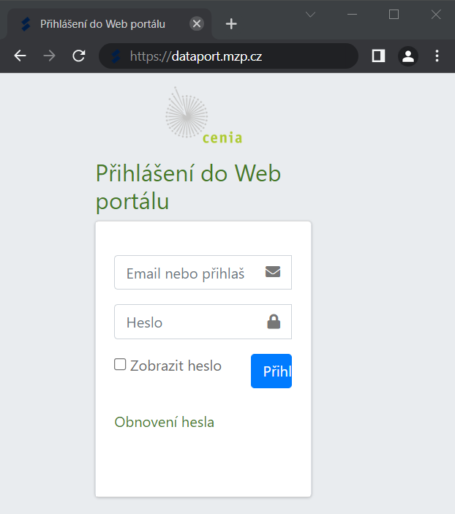
Definice
Datová sada
Datová sada (DS) je vstupní soubor od poskytovatele dat opatřený metadaty. Odpovídá definici datové sady. Formát datové sady umožňuje transformaci do strojově zpracovatelného formátu. Slouží k napočítání a vizualizaci indikátorů. Typicky se dále nepublikuje, ale na základě dohody mezi CENIA a poskytovatelem se může publikovat jak do portálu Envirometr.cz, tak jako Open Data. Instance datové sady odpovídá katalogovému záznamu ke konkrétnímu roku a obsahuje všechny zdrojové i transformované soubory a specifická metadata ke konkrétnímu roku.

Indikátor
Indikátor vzniká v CENIA a obsahuje data z jedné nebo více datových sad. Všechna metadata zadává CENIA. Indikátor typicky obsahuje embed kód ke zveřejnění na webovém portálu, metadata a datovou sadu indikátoru ve formátu kompatibilním s formátem otevřených dat.

Indikátorová sada
Indikátorová sada je souhrn indikátorů patřících do stejné publikace.

Štítky (tagy, klíčová slova)
Štítky se vybírají z klasifikačního slovníku GEMET. GEMET je specializovaný klasifikační slovník a související metodika pro oblast životního prostředí udržovaný organizací Eionet (v rámci Evropské enviromentální agentury - EEA).
V případě publikace otevřených dat se štítky použijí pro položku „klíčová slova“.

Metadata
Základní metadata vkládá Kurátor do definice DS. Metadata z definice DS Kurátor přenáší do instance DS pro jednotlivé roky.
Poskytovatel doplní jen chybějící metadata. Technická metadata (např. datumy) se generují strojově.

Proces schvalovacího workflow pro datové sady

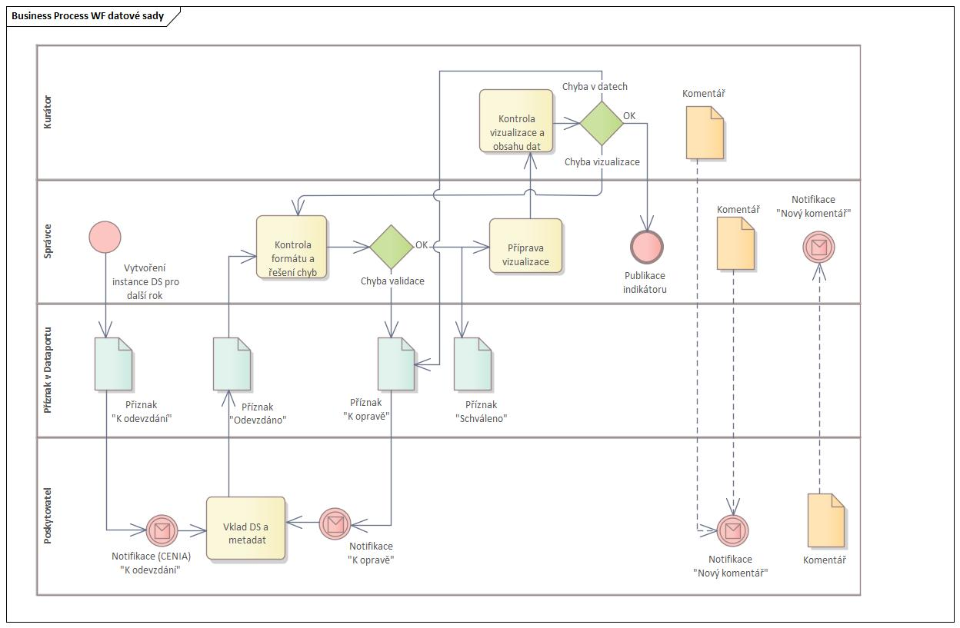

- Správce vytvoří instanci datové sady → příznak „K odevzdání“
- Poskytovatel odevzdá novou datovou sadu → příznak „Odevzdáno”
- Správce
  - Validuje formáty v datové sadě → příznak „Schváleno”
  - Datová sada neprojde validací → příznak „K opravě”
- Poskytovatel odevzdá opravu → příznak „Odevzdáno”
- Správce
  - schválí data v datové sadě → Správce vizualizuje data
  - neschválí obsah datové sady → příznak „K opravě”
Kurátor/správce může pro neaktivní datové sady nastavit → příznak „neaktivní”.

Role
Systém rozlišuje tři uživatelské role: Poskytovatel, Kurátor a Správce.

Poskytovatel
Základní oprávnění:
- Zobrazit seznam přiřazených datových sad (instance DS)
- Odevzdání dat
- Oprava již odevzdané DS
- Editace dat a metadat

Seznam datových sad
Ve výchozím stavu jsou vyfiltrované instance datových sad přiřazené osobě přihlášeného Poskytovatele.
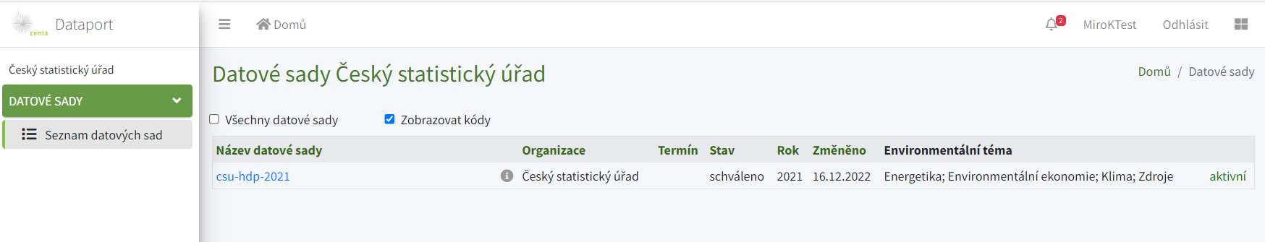

Poskytovatel si může zaškrtnutím volby „Všechny datové sady“ zobrazit všechny instance datových sad jeho organizace. To mu umožňuje odevzdat DS i v zastoupení za kolegy ze stejné organizace.

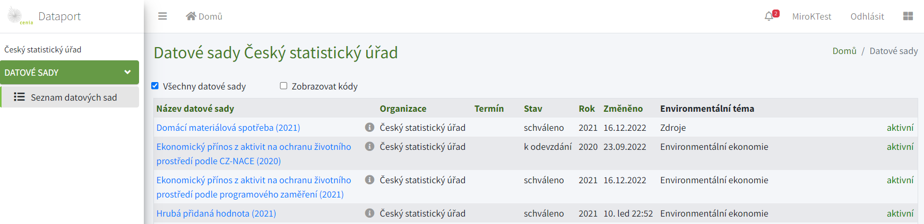

S jednoznačnou identifikací DS může pomoci zaškrtnutí volby „Zobrazovat kódy“ místo názvu DS.
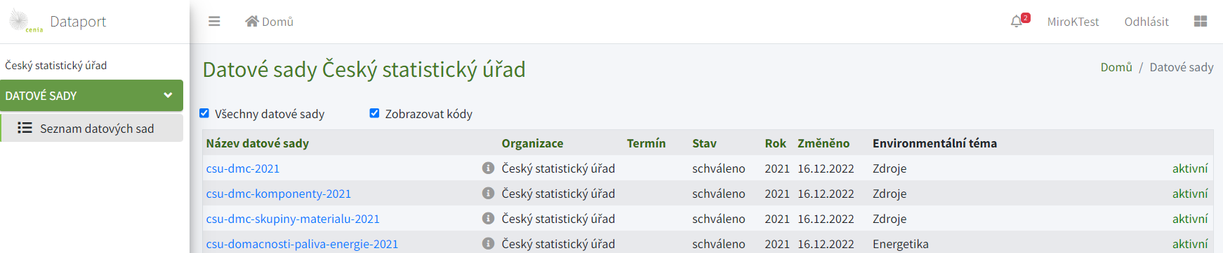

Zobrazené informace:
- Název datové sady (nebo kód instance DS pro daný rok)
- (náhled do definice DS)
- Organizace
- Termín odevzdání
- Stav (k odevzdání, odevzdáno, schváleno, k opravě)
- Rok (instance DS)
- Změněno (datum poslední změny)
- Environmentální téma (téma, kam je DS zařazená)
- Aktivní/neaktivní (kurátor/správce může konkrétní DS zneaktivnit)

Odevzdání datové sady
Odevzdání datové sady se zahájí kliknutím na konkrétní instanci DS. Otevře se detail instance DS a záložky v levé části obrazovky.

Záložka Datová sada
- Poskytovatel vyplní Popis datové sady (povinná položka)
- Je možné doplnit další zdroj dat.
- Tlačítkem „Nahrát datový soubor“ vloží datový soubor (formátu xls, xlsx, csv). V případě více listů excelu se spustí okno výběru konkrétního listu excelu, který chceme nahrát. Systémová validace soubor následně zkontroluje a oznámí, zda je soubor v pořádku.
- Zaškrtne „Uložením potvrzuji správnost údajů“.
- Poskytovatel může využít i „chatu“ s kurátorem v sekci „Komentář pro zpracování“, kam je možné vložit dotazy a poznámky ke zpracování. Odeslání zprávy v chatu je potřeba potvrdit tlačítkem .
- Je možné nahrát i soubor s chybou – v případě, že poskytovatel nedokáže chybu opravit, odevzdá soubor s chybou a upozorní na to kurátora / správce v chatu „Komentář pro zpracování“.
- Vše uloží tlačítkem „Uložit datovou sadu“.
- Každá vyplněná záložka se po naplnění a uložení označí zeleným zatržítkem
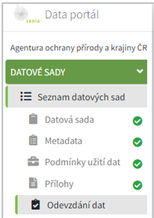

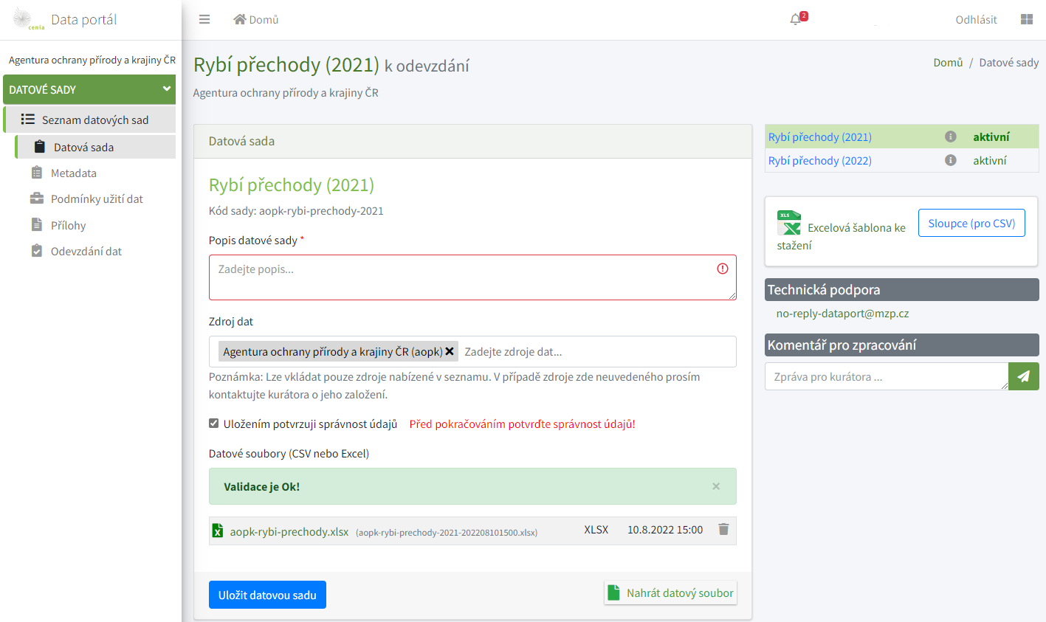

Záložka Metadata
- Poskytovatel vyplní informace k DS (časové pokrytí od – do a rok poslední aktualizace).
- Potvrdí tlačítkem „Uložit sadu“.

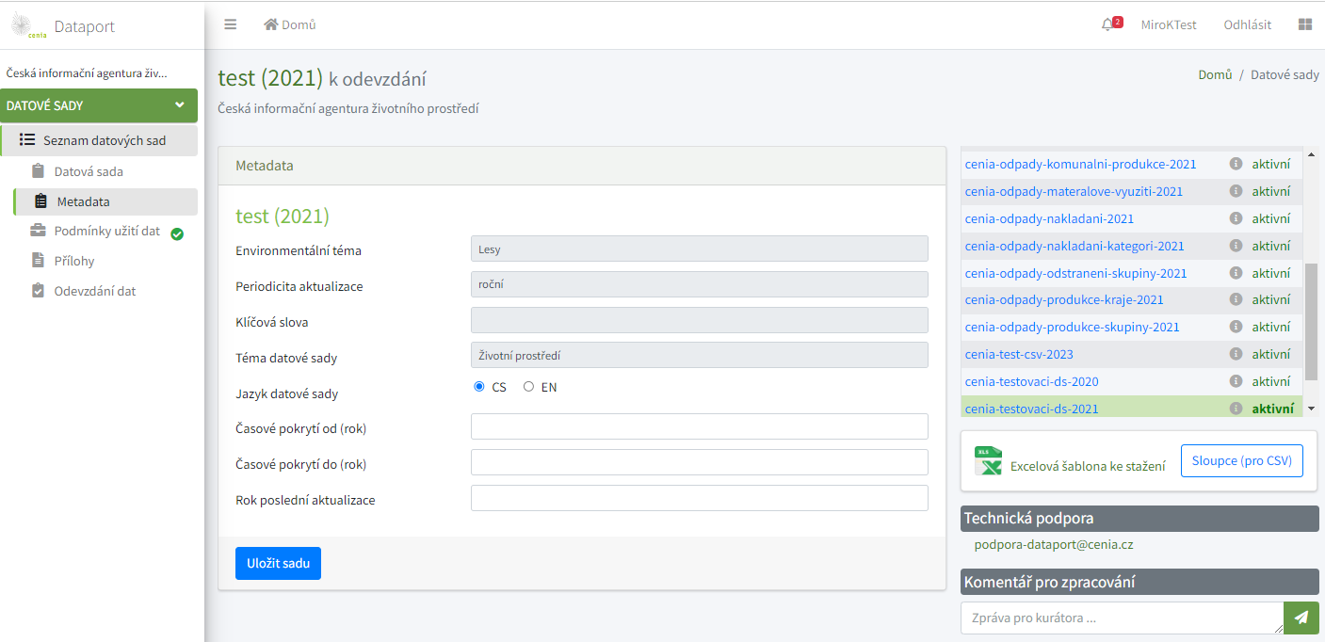

Záložka Podmínky užití dat
- Poskytovatel tlačítkem „Schválit podmínky“ odsouhlasí licenční podmínky.
- Licenční podmínky odpovídají smluvní dohodě, nastaveny jsou kurátorem předem a nedají se editovat.
- V případě nesrovnalostí Poskytovatel kontaktuje Kurátora / Správce v chatu „Komentář pro zpracování“.
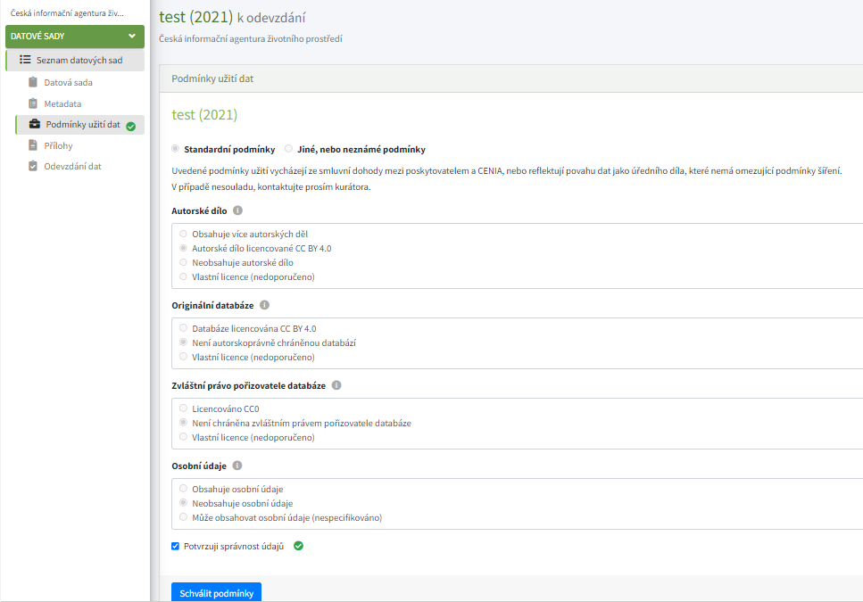

Záložka Přílohy
- Poskytovatel může vložit průvodní dokumenty a přílohy (například metodiku, obrázky, mapy).
- Je možné odevzdat datovou sadu bez příloh

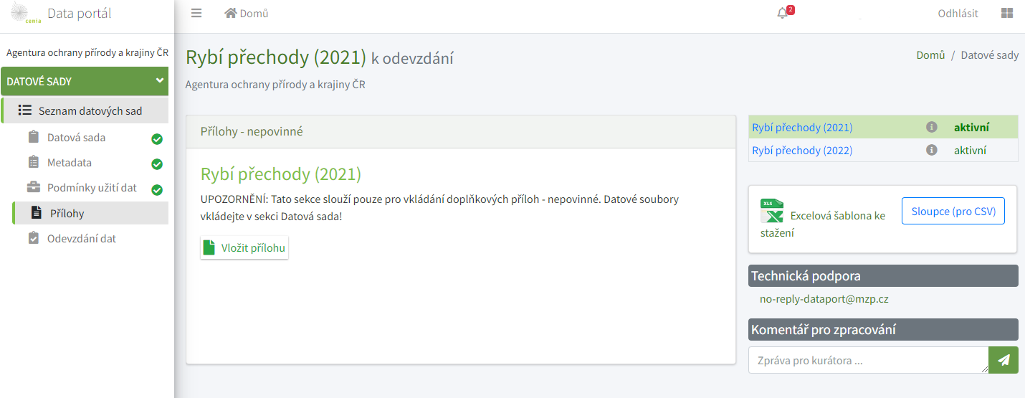

Záložka Odevzdání dat
- Poskytovatel zkontroluje sumarizaci informací o DS a tlačítkem „Odeslat datovou sadu“ datovou sadu odevzdá.

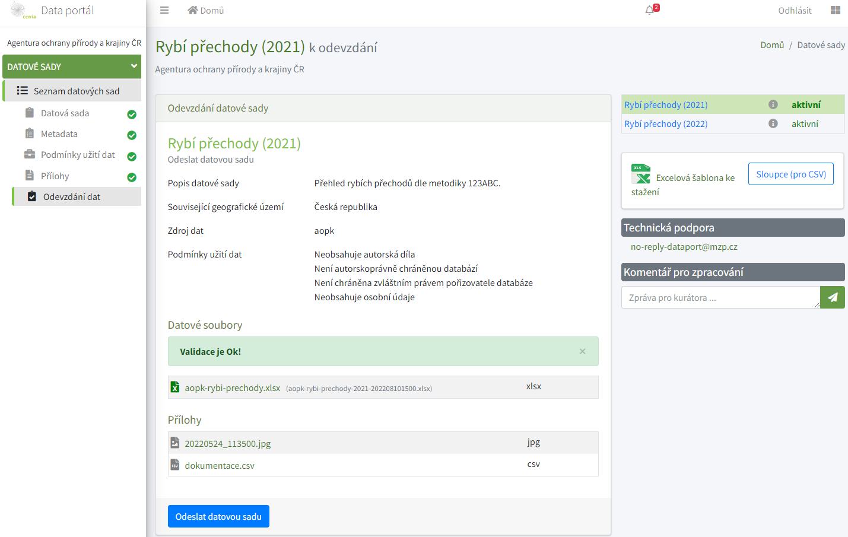

Poskytovateli se zobrazí potvrzení o odeslání.
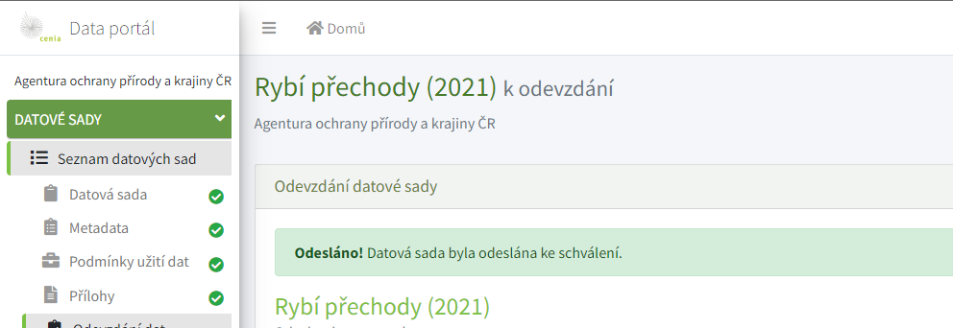

Nyní je možné vrátit se na Seznam datových sad, kde je již u odeslané DS příznak „odevzdáno“.
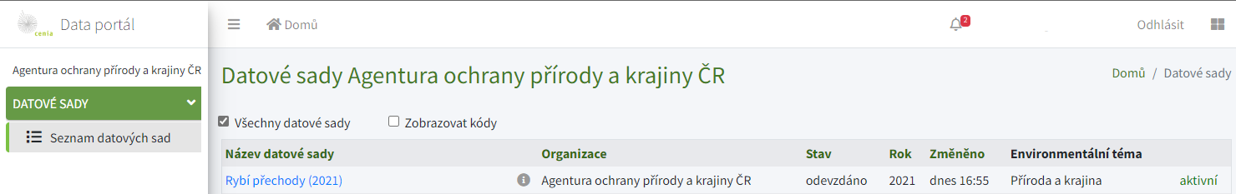

Editace již odevzdané DS
Poskytovatel může editovat /opravovat pouze aktivní datové sady ve stavech „k odevzdání“, nebo „k opravě“. Status aktivní / neaktivní určuje kurátor / správce.

Kurátor
Kurátor posuzuje datovou sadu z pohledu obsahové správnosti a úplnosti.
Ve workflow Dataportu se role Kurátora a Správce překrývají, proto u sdílených činností se dále uvádí role Kurátor / Správce.

Odeslaná DS projde kontrolou od Kurátora / Správce, který ji udělí stav „schváleno“, nebo „k opravě“.

Schváleno
Stavem „schváleno“ Kurátor / Správce potvrzuje úspěšné odevzdání DS. Při schválení se notifikace poskytovateli neposílá.
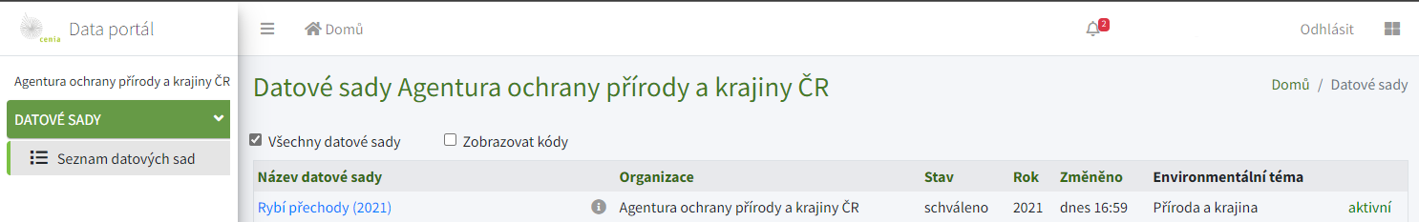

K opravě
Datovou sadu ve stavu „k opravě“ je potřeba znovu otevřít a vyřešit připomínky / dotazy.
Pro sdílení informací k opravě může Kurátor / Správce i Poskytovatel využívat chat „Komentář pro zpracování“.
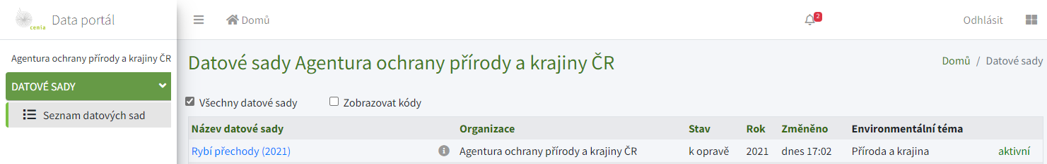

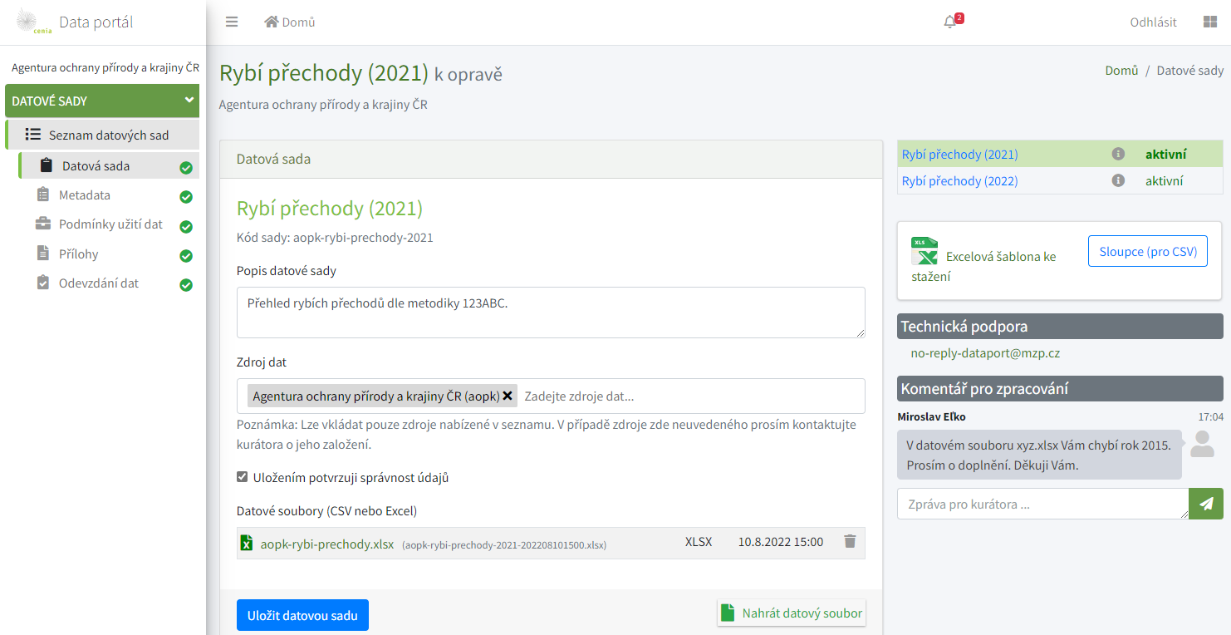
Poskytovatel opravenou /doplněnou DS znovu odevzdá ke kontrole a schválení Kurátorovi / Správci.

Správce

Správce je zaměstnanec Oddělení zpracování a správy dat CENIA, který je zodpovědný zejména za:
- Správu přístupů
- Řešení technických problémů
- Validaci a schvalování datových sad z pohledu formální správnosti a strojové zpracovatelnosti

Logování
Aktivita uživatelů se loguje. Přehled aktivit uživatelů je přístupný rolím Správce a Kurátor.

Kontakty.
Technickou podporu je možné kontaktovat emailem na podpora-dataport@cenia.cz

